


Semaine du 19 au 23 Juin 2017


Lundi 19 Juin 2017
Roulé de jambon
Poulet rôti
Petits pois/carottes
Kiri
Fruits de saison
Mardi 20 Juin 2017
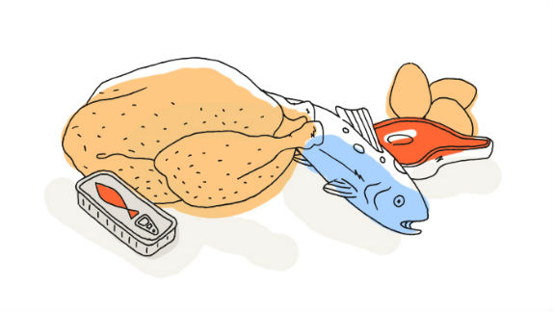
Tomates « cerise »
Brandade de morue

Fromage blanc et chantilly
Fraises

Mercredi 21 Juin 2017
Coleslaw
Galopin de veau
Ratatouille Riz
Yaourt
Fruits de saison
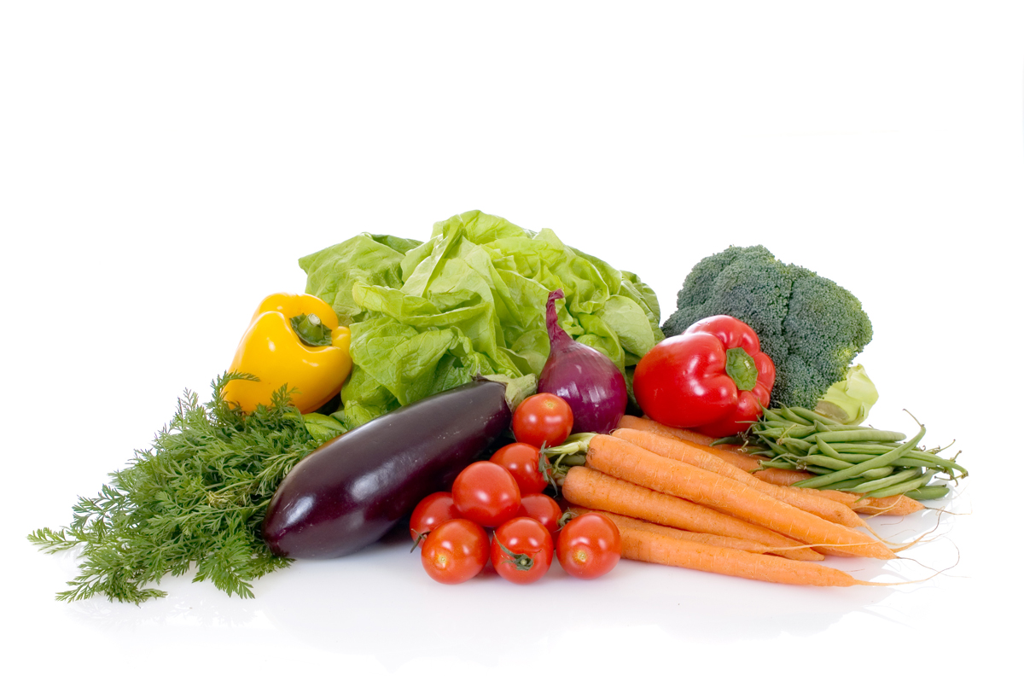
Jeudi 22 Juin 2017
Concombres
Steak haché
Pommes de terre « vapeur »
Flan au chocolat

Vendredi 23 Juin 2017
Asperges
Bon Appétit !!!
Cordon bleu
Carottes
Camembert
Salade de fruits fraise

La Mairie se réserve le droit de modifier les menus en cas d’imprévu.
La viande de bœuf servie cette semaine est d’origine française

